BUCO OPDRACHT SOCIAAL MAATSCHAPPELIJK

-------------------------------------------------------------------------------------------------------------------------------------
Opdracht 1; Nederlandse jeugd
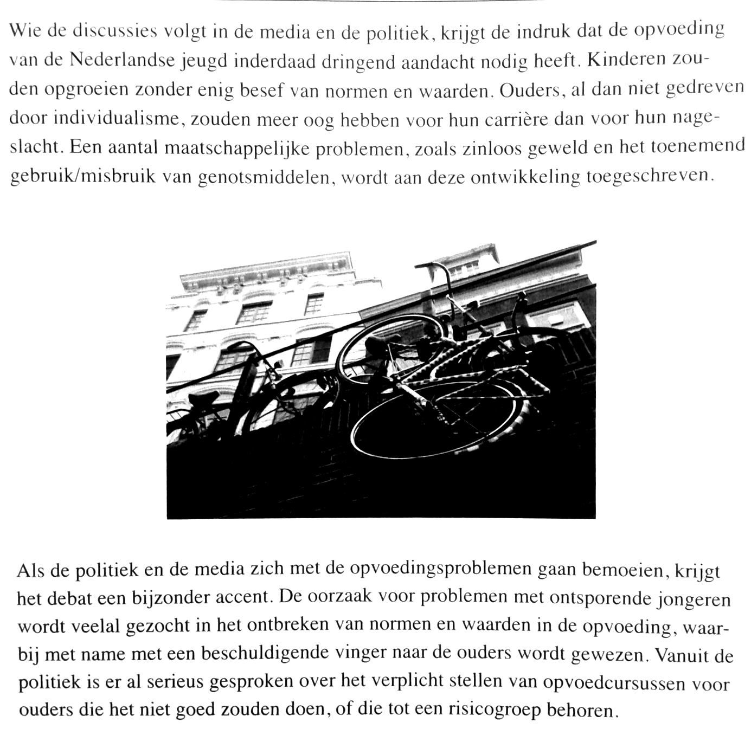
a. Noem enkele maatschappelijke problemen die onder jongeren voorkomen.
b. In hoeverre vinden deze problemen hun oorzaak in een slechte opvoeding?
c. Wat vind je van het idee dat de politiek, ouders die tot een risicogroep behoren, verplicht een opvoedcursus moeten volgen? Licht je antwoord toe.
d. Wat zouden deze ouders dan tijdens zo'n opvoedcursus moeten leren volgens jou?

Opdracht 2; Eigen identiteit
Elke leeftijdsfase heeft zo zijn eigen problemen. Ouderen kunnen soms heel veel last hebben van eenzaamheid. Pubers en adolescenten hebben vaak last van faalangst of sterke gevoelens van onzekerheid.
a. Inventariseer de veelvoorkomende problemen die zich in de leeftijdsfase van pubers en adolescenten voordoen.
b. Probeer een aantal van deze veelvoorkomende problemen uit te werken. Zoek er informatie over (oorzaken/gevolgen/behandelingen). Misschien is er wel onderzoek naar gedaan.
Opdracht 3; individualisering
a. Omschrijf wat individualisering voor jou betekent in het dagelijks leven.
b. Het proces van individualisering heeft voor allerlei aspecten grote gevolgen (opvoeding, werk, recreatie, consumeren etc.) noem een paar voorbeelden op en geef aan waaruit dat blijkt.

Opdracht 4; Begrippen
Schrijf in je eigen woorden op wat de volgende termen betekenen:
a. Migratie
b. Politiek asiel
c. Een derde generatiekind
d. Integratie
e. Segregatie
f. Naturalisatie

Opdracht 5; Inburgeringstest
Doe de inburgeringstest en geef je mening. Gebruik hiervoor internet en typ inburgeringtest in en ga naar een link gratis oefenexamen en maak het examen.
a. Is dit een goede inburgeringstest en waarom vind je dat, leg uit met minimaal twee concrete voorbeelden uit deze test.
b. Is dit een slechte inburgeringstest en waarom vind je dat, leg uit met minimaal twee concrete voorbeelden uit deze test.
c. Wat is het belangrijkste dat iemand leert tijdens een inburgeringstest en leg uit waarom?

Voorbeeld bedrijfsethiek
Het bedrijf waar jij werkt zoekt een Timmerman. Er zijn advertenties gezet, maar er komt geen enkele geschikte kandidaat opdagen.
Dan belt iemand op die een paar dagen in de week wil komen werken, maar alleen als hij zwart wordt uitbetaald.
Gaat deze directeur met deze man in zee? In dit geval weegt de directeur de voor -en nadelen tegen elkaar af en neemt een besluit. Hij aarzelt maar gaat met deze ‘zwartwerker’ in zee zolang hij geen witwerker kan vinden. Daarbij zijn heel duidelijk zijn normen en waarden betrokken.

Opdracht 6; Ethiek
- Omschrijf in je eigen woorden het begrip ethiek.
- Waarom zal een bedrijf niet altijd blij zijn met ethische waarden?
- Wat is het belangrijkst verschil tussen een ethisch en een economisch vraagstuk?
- Wat is een dilemma?
- Waarom is een dilemma lastig?
- Zou jij gaan solliciteren bij een bedrijf die illegale werknemers in dienst heeft? Ja of neen en motiveer waarom dan wel of niet
- Wie zullen in een bedrijf meestal de ethische beslissingen nemen?

Opdracht 7; De grondwet

Grondrechten kunnen botsen.

Volgens de grondwet heeft iedereen vrijheid van meningsuiting. Maar de grondwet zegt ook dat iedereen in Nederland het recht heeft op gelijke behandeling en dat discriminatie niet mag.

a. Wat betekent de waarde in onze grondrecht: “Vrijheid van godsdienst en meningsuiting”?

b. Wat betekent de waarde in onze grondrecht: “Recht op gelijke behandeling”?

De volgende vragen gaan over recente gebeurtenissen over dit dilemma.
c. Welke grondrecht weegt zwaarder in de zaak Wilders en zijn uitspraak over “meer of minder Marokkanen”? Leg je antwoord uit.
Op basis van welke grondrecht kan de Wildersuitspraak door de rechter verboden worden?

Grondrechten kunnen botsen.

Volgens de grondwet heeft iedereen vrijheid van meningsuiting. Maar de grondwet zegt ook dat iedereen in Nederland het recht heeft op gelijke behandeling en dat “belediging” en “smaad” niet mag.

Onderstaande Cartoon is van de tekenaar “Oppenheimer”.
De rechter heeft op 31 oktober 2014 gezegd dat onderstaande Cartoon niet volgens de wet is. Waarom?

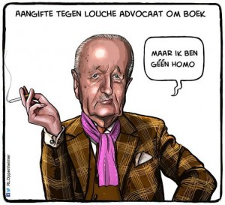

Op 31 oktober 2014 oordeelde de voorzieningenrechter van de rechtbank Limburg dat een spotprent van Oppenheimer waarin de bekende strafpleiter Hiddema als ‘louche’ wordt aangeduid onrechtmatig is. De cartoonist speelde met deze cartoon in op de berichtgeving over de verschenen biografie over Hiddema. Oppenheimer gaf tijdens de procedure (althans, volgens het vonnis) aan dat hij hiermee op satirische wijze media beluste advocaten op de hak nam.
Volgens de voorzieningenrechter bleek dit onvoldoende uit de cartoon en de gegeven toelichting. “Door de aanduiding louche, die een ernstig beschuldigend karakter heeft, krijgt deze gestelde spottende en satirische aanduiding ongerechtvaardigd een veel zwaardere lading, die niet past bij de “beschuldiging” van de cartoonist dat de advocaat een ‘glamouradvocaat’ is” aldus de voorzieningenrechter. Het argument van Oppenheimer dat deze cartoon een waardeoordeel is en om die reden geen steun behoeft te vinden in de feiten wordt door de voorzieningenrechter niet geaccepteerd. De rechter stelt dat het waardeoordeel in dit geval, eerder het karakter van een gesteld feit heeft gezien de ernstige beschuldiging die er geuit is. Dit waardeoordeel dient daarom voldoende feitelijk onderbouwd te worden en daarvan is hier geen sprake, aldus de rechter. De rechter beveelt een rectificatie op last van een dwangsom.

d. Welk grondrecht weegt volgens de rechter het zwaarst.
Op basis van welke grondrecht is de cartoon door de rechter verboden?
Leg je antwoord uit.

Grondrechten kunnen botsen.

Volgens de grondwet heeft iedereen vrijheid van meningsuiting. Maar de grondwet zegt ook dat iedereen in Nederland het recht heeft op gelijke behandeling en dat “belediging” en “smaad” niet mag.
Iedereen heeft de vrijheid van levensovertuiging en godsdienst. En daar dient iedereen respect voor te hebben.

Onderstaande Cartoon is wederom van de tekenaar “Oppenheimer”. De vorige cartoon van hem was verboden.

De aanslagen in Parijs op “Charlie Ebdo” op 7 januari 2015 hebben plaatsgevonden. Charlie Ebdo heeft onder meer gepubliceerd over Mohammed.
Terroristen zijn blijkbaar van mening dat de cartoons van Charlie Ebdo over hun grens gaan en hebben gekozen voor deze “oplossing”: tekenaars van het weekblad “Charlie Ebdo” zijn gedood.

Oppenheimer tekende een dag na de aanslag deze Cartoon.

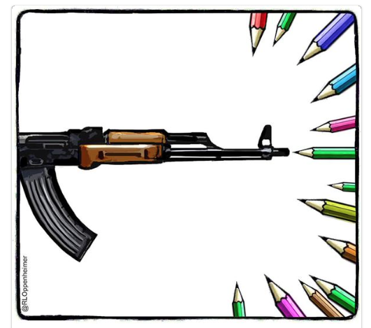

E) Wie bepaalt in een democratie wat wel of niet gezegd of getekend mag worden?

Succes met jullie opdrachten
Groet Irene Foederer

